1路HD-SDI高清数字视频光端机
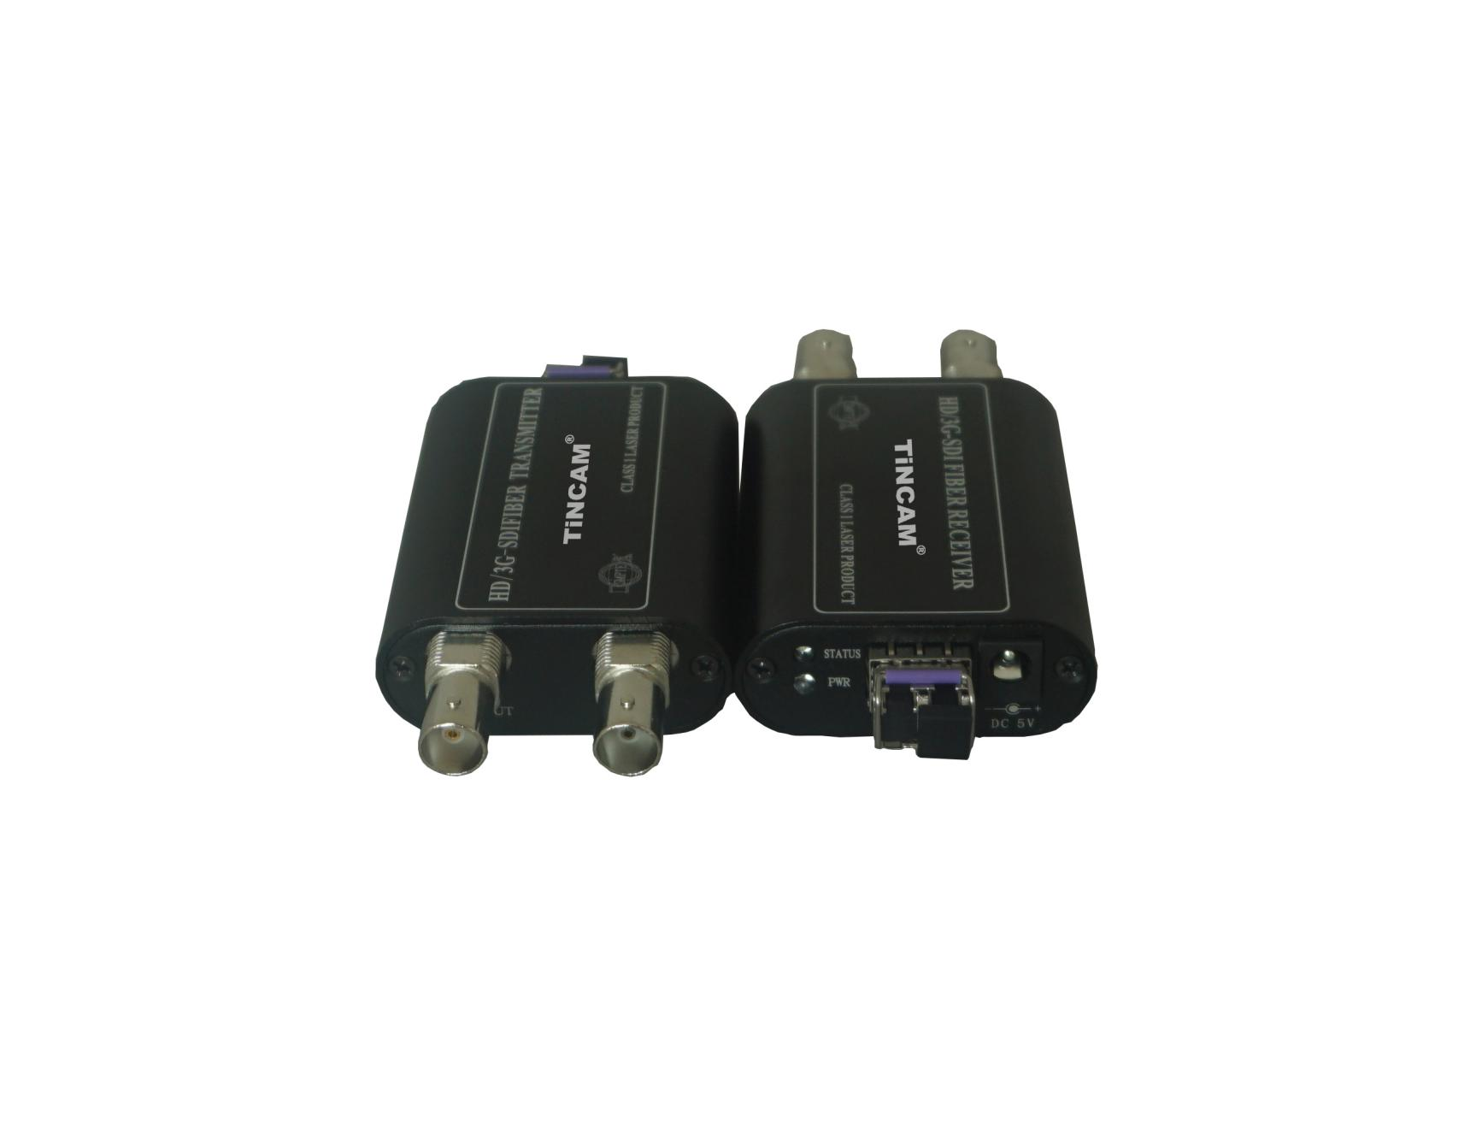
产品描述：
该系列SDI系列光端机是一个迷你型的3Gbps HD-SDI数字视频光纤传输系统，支持新的1080P 3GbpsHD-SDI格式，可以在单模或多模光纤上长距离、无失真的传输一路符合SMPTE-424M 3Gbps HD-SDI、SMPTE-292M HD-SDI、SMPTE-259M HD-SDI串行数字视频信号及DVB-ASI信号。可选择带一路RS-485方向控制数据。由于采用了先进的数字光纤传输技术，在MiNi-3GHD系统中用户可作任何调整，设计简易，工作安全可靠。

典型应用
动物、电影拍摄，现场直播光纤传输，电视台远程演播室，新闻采集，军事或公安指挥与控制

产品特色
- 1路HD-SDI高清数字及音频信号的光纤传输
- 通过Pathological（极度恶劣环境）测试
- SD、HD、3G输入自动检测，支持270Mbit/s-1.48Gbit/s速率，支持新的1080P 3GbpsHD-SDI格式
- 支持SMPTE-424M 3Gbps HD-SDI、SMPTE-292M HD-SDI、SMPTE-259M HD-SDI串行数字视频信号及DVB-ASI信号
- 通过多模或单模光纤进行可靠的传输，单模光纤10KM以上，最远可达80KM
- 使用高清SDI专用光模块，才能保证高清图像传输过程中无闪屏、黑屏等现象
- 面板接口提供数字HD-SDI视频（BNC接口）
- 可带一路RS-485方向控制数据

技术参数：
SDI输入输出
信号格式：SMPTE-424M、SMPTE-292M、SMPTE-259M、DVB-ASI
数据速率：270Mbit/s-1.48Gbit/s-3Gbit/s
SDI接口：BNC 75Ohm
光纤接口：LC/FC/ST（高清SDI专用光模块）
发射机输入通道数：1
发射机环输出通道数：1
发射机输出光波长：标配1310nm（可选1550nm、符合CWDM传输波长）
发射机输出光功率：-9~3dBm（可选0±3dBm）
接收机输出通道数：2
接收机光灵敏度：-18dBm~0dBm
RS485数据格式
数据速率：0-200Kbps
误码率：＜10-9
信道物理接口：标准凤凰接线端子
一般指标
供电电源：DC5V
功耗：发射机：1.8W 接收机：1.5W
工作温度：-20℃to70
存储温度：-40to85
工作湿度：0-95%
外壳材质：铝合金

